1. Opisana technologia stosowana w systemach rodziny Windows to
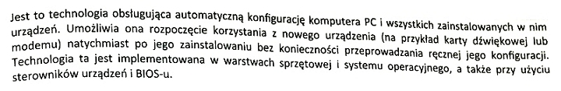
A. Plug and Play
B. File Allocation Table
C. Hardware Abstraction Layer
D. Wywołanie systemowe

2. Który typ dysków jest podłączany do gniazda IDE płyty głównej komputera?
A. SCSI
B. ATA
C. SSD
D. FLASH

3. Odzyskiwanie surowców z odpadów w celu ich ponownego wykorzystania to
A. kataliza
B. segregacja
C. utylizacja
D. recykling

4. Jak nazywa się port panelu tylnego komputera zamieszczony na rysunku?
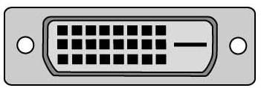
A. FIRE WIRE
B. D-SUB
C. HDMI
D. DVI

5. Parametr pamięci RAM nazywany czasem opóźnienia jest definiowany jako
A. RAS Precharge
B. Command Rate
C. CAS Latency
D. RAS to CAS Delay
6. Serwisant wykonał w ramach zlecenia czynności wymienione w tabeli. Koszt zlecenia obejmuje cenę usług zawartych w tabeli oraz koszt pracy serwisanta, którego stawka godzinowa wynosi 60,00 zł netto. Ustal całkowity koszt zlecenia brutto. Stawka podatku VAT na usługi wynosi 23%.
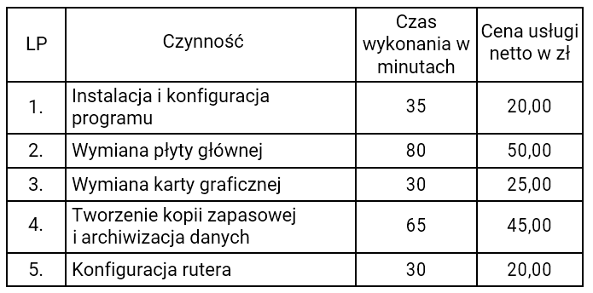
A. 455,20 zł
B. 436,80 zł
C. 400,00 zł
D. 492,00 zł

7. Który procesor jest kompatybilny z płytą główną o przedstawionej specyfikacji?
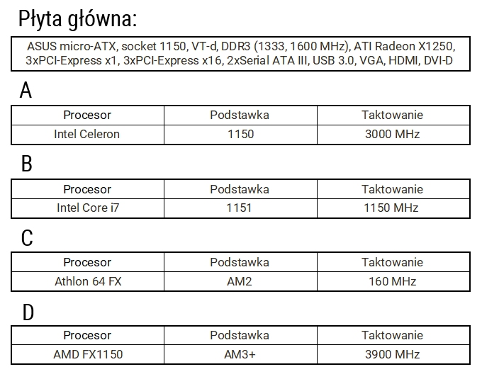
A. A
B. B
C. C
D. D

8. NIEWŁAŚCIWE podłączenie taśmy sygnałowej do napędu dyskietek spowoduje
A. niemożność pracy z napędem
B. błędy w zapisie na dyskietce
C. problemy z uruchomieniem komputera.
D. trwałe uszkodzenie napędu

9. Rozdzielczość optyczna to jeden z parametrów
A. modemu
B. drukarki
C. monitora
D. skanera

10. W drukarce laserowej do utrwalania wydruku na papierze służą
A. promienie lasera
B. rozgrzane wałki
C. bęben transferowy
D. głowice piezoelektryczne

11. Mechanizm umożliwiający podłączenie urządzeń peryferyjnych współpracujących z systemem komputerowym, w którym podłączane urządzenie jest rozpoznawane za pomocą nadanego mu numeru identyfikacyjnego, to
A. BootLoader
B. Hot Swap
C. Plug and Play
D. CrossFire

12. Czynnością konserwacyjną związaną z eksploatacją skanera płaskiego jest
A. regularne czyszczenie szyby skanera oraz płyty dociskowej
B. podłączenie urządzenia do listwy przepięciowej
C. czyszczenie dysz kartridża
D. włączenie automatycznego pobierania zalecanych sterowników do urządzenia

13. Do zbudowania programowej macierzy dyskowej RAID-1 należy użyć minimum
A. 4 dysków
B. 2 dysków
C. 3 dysków
D. 1 dysku podzielonego na dwie partycje

14. Odpowiednikiem macierzy RAID 1 w systemie Windows jest wolumin
A. łączony
B. dublowany
C. prosty
D. rozłożony

15. W celu wymiany uszkodzonego modułu pamięci RAM w pierwszej kolejności należy
A. wyłączyć monitor ekranowy
B. otworzyć obudowę komputera
C. odłączyć zasilanie komputera
D. zdemontować uszkodzony moduł pamięci

16. Standardem komunikacji pomiędzy skanerem a programem graficznym jest
A. SCAN
B. TWAIN
C. USB
D. OPC

17. Liczba dziesiętna 129 zostanie zapisana w postaci dwójkowej na
A. 8 bitach
B. 5 bitach
C. 6 bitach
D. 7 bitach

18. Materiałem eksploatacyjnym, stosowanym w rzutniku multimedialnym, jest
A. fuser
B. lampa projekcyjna
C. bęben światłoczuły
D. filament

19. Jeżeli w konfiguracji karty graficznej zostanie wybrane odświeżanie obrazu większe od zalecanego, monitor CRT spełniający normy TCO 99
A. przejdzie w stan uśpienia lub pojawi się okno informacyjne z komunikatem
B. nie wyłączy się, będzie wyświetlał czarny obraz
C. ulegnie uszkodzeniu
D. nie wyłączy się, będzie wyświetlał jedynie część obrazu

20. Symulowanie stanów logicznych obwodów cyfrowych umożliwia
A. kalibrator
B. sonda logiczna
C. impulsator
D. sonometr

21. Do montażu zestawu komputerowego z płytą główną zawierającą gniazdo procesora typu Socket AM3 można zastosować procesor
A. Itanium
B. Phenom II
C. Pentium D
D. Core i7
22. Firma zajmująca się sprzątaniem musi drukować faktury tekstowe w czterech egzemplarzach jednocześnie, na papierze samokopiującym. Jaką drukarkę powinna wybrać?
A. Atramentową
B. Laserową
C. Igłową
D. Termosublimacyjną

23. Która macierz RAID jest zbudowana w oparciu o replikację dwóch lub więcej dysków fizycznych?
A. RAID 3
B. RAID 0
C. RAID 1
D. RAID 5

24. Chusteczki nasączone płynem o właściwościach antystatycznych są przeznaczone do czyszczenia
A. ekranów monitorów LCD
B. ekranów monitorów CRT
C. wałków olejowych w drukarkach laserowych
D. rolek prowadzących papier w drukarkach atramentowych

25. Zdjęcie przedstawia płytę główną komputera. Strzałką oznaczono
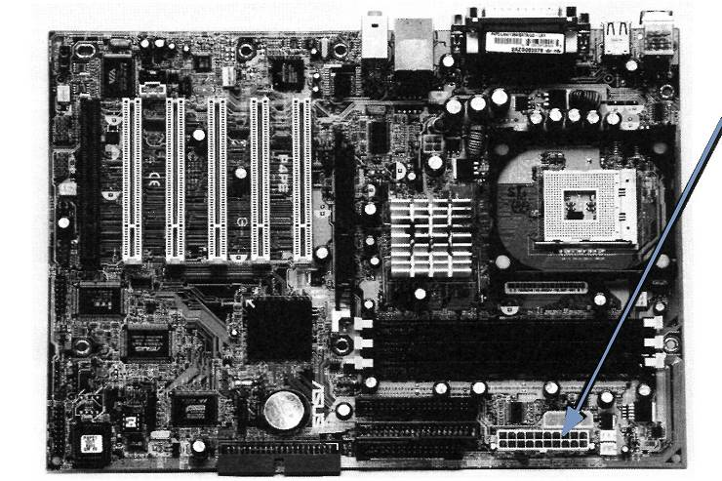
A. połączenie do dysku IDE
B. połączenie do dysku SCSI
C. gniazdo zasilania do płyty ATX
D. gniazdo zasilania do płyty AT

26. Rysunek przedstawia schemat
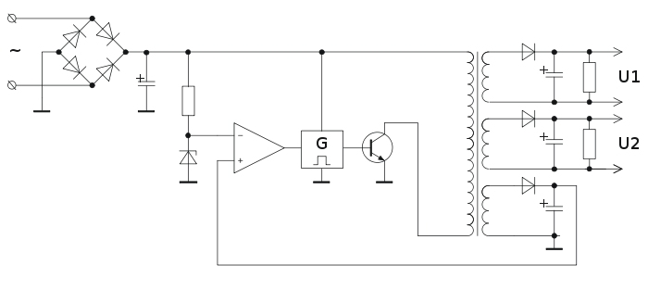
A. przełącznika kopułkowego
B. karty graficznej
C. przetwornika DAC
D. zasilacza impulsowego

27. Które środowisko graficzne przeznaczone dla systemu Linux charakteryzuje się najmniejszymi wymaganiami parametrów pamięci RAM?
A. GNOME
B. XFCE
C. AERO
D. UNITY

28. Która karta graficzna nie będzie współpracowała z monitorem, wyposażonym w złącza przedstawione na zdjęciu (zakładając, że do podłączenia monitora nie można zastosować adaptera)?
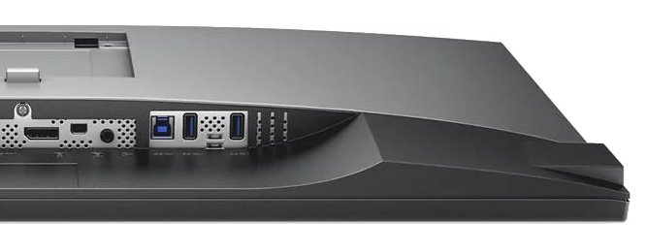
A. Asus Radeon RX 550 4GB GDDR5 (128 bit), DVI-D, HDMI, DisplayPort
B. Sapphire Fire Pro W9000 6GB GDDR5 (384 bit) 6x mini DisplayPort
C. HIS R7 240 2GB GDDR3 (128 bit) HDMI, DVI, D-Sub
D. Fujitsu NVIDIA Quadro M2000 4GB GDDR5 (128 Bit) 4xDisplayPort

29. Aby załadować projekt wydruku bezpośrednio z komputera do drukarki 3D, której parametry przedstawiono w tabeli, można użyć złącza
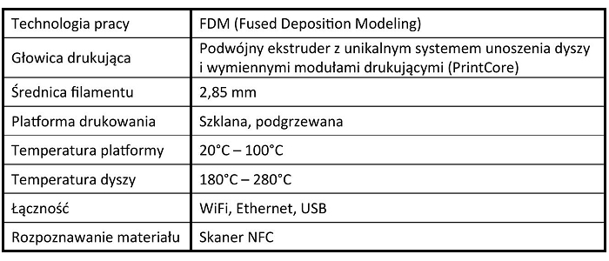
A. Centronics
B. Micro Ribbon
C. RJ45
D. mini DIN

30. Układ RAMDAC
A. jest charakterystyczny dla standardu S-ATA
B. stanowi stopień wyjściowy karty graficznej
C. jest charakterystyczny dla standardu ATA
D. zawiera konwerter analogowo-cyfrowy
31. Jaką funkcję pełni układ zaznaczony strzałką na schemacie karty graficznej?
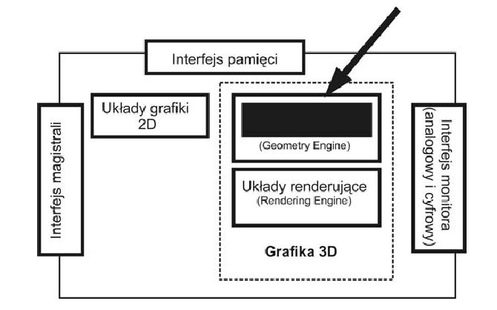
A. Ustala widoczność i przesłanianie się obiektów na ekranie
B. Oblicza kolory każdego wyświetlanego piksela
C. Oblicza wygląd i położenie wielokątów, z których zbudowany jest obiekt
D. Wykonuje kalkulacje oświetlenia, uwzględniając położenie światła

32. Na stabilność obrazu w monitorach CRT znaczący wpływ ma
A. Czas reakcji
B. Częstotliwość odświeżania
C. Wieloczęstotliwość
D. Odwzorowanie kolorów

33. Komputery przenośne są z reguły wyposażone w bezprzewodowe sieci LAN. Ograniczenia ich użytkowania dotyczą emisji fal radiowych mogących zakłócać działanie innych, ważnych dla bezpieczeństwa, urządzeń
A. w pociągu
B. w samolocie
C. w biurze
D. w mieszkaniu

34. W hurtowni materiałów budowlanych istnieje konieczność jednoczesnego drukowania faktur w kilku egzemplarzach. Należy użyć drukarki
A. igłowej
B. termosublimacyjnej
C. laserowej
D. atramentowej

35. Program Mozilla Firefox jest rozpowszechniany na podstawie licencji
A. GNU MPL
B. Liteware
C. MOLP
D. OEM

36. Tusz żelowy jest stosowany w drukarkach
A. sublimacyjnych
B. termotransferowych
C. fiskalnych
D. igłowych

37. Na rysunku przedstawiono
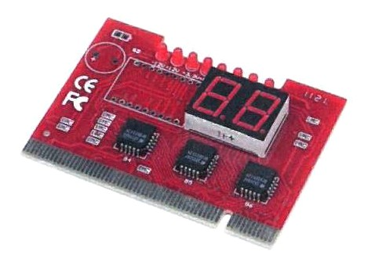
A. tester płyt głównych
B. czujnik temperatury
C. impulsator
D. sondę logiczną

38. Które medium transmisyjne wykorzystują myszki bluetooth do komunikacji z komputerem?
A. Fale radiowe w paśmie 2,4 GHz
B. Fale radiowe w paśmie 800/900 MHz
C. Promieniowanie podczerwone
D. Promieniowanie ultrafioletowe

39. Zapis liczby siedem w systemie ósemkowym to
A. 7(b)
B. 7(d)
C. 7(o)
D. 7(h)

40. Wynikiem sumowania liczb binarnych 1001101 i 11001 jest
A. 1000110
B. 1100111
C. 1100110
D. 1000111

